**Сушко Кондрат (Suszko Kondrat)**

19 июля 1814 г – крещение сына Сымона (НИАБ 136-13-894, лист 90, №45/1814-р (ориг)).

**НИАБ 136-13-894:** Лист 90. **Метрическая запись №45/1814-р (ориг).**

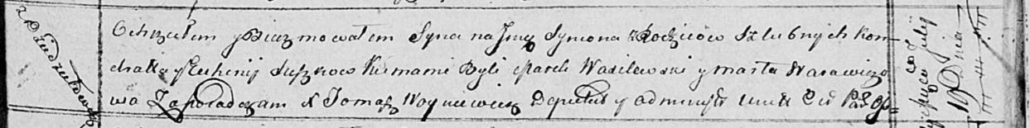

Осовская Покровская церковь. 19 июля 1814 года. Метрическая запись о крещении.

Suszko Symon – сын родителей с деревни Дедиловичи.

Suszko Kondrat – отец.

Suszkowa Euhenija – мать.

Wasilewski Marek – кум.

Warawiczowa Marta – кума.

Woyniewicz Tomasz – ксёндз.